ФГБОУ ВО «Ивановская государственная медицинская академия» Минздрава Российской Федерации
Кафедра безопасности жизнедеятельности и медицины чрезвычайных ситуаций

ЛЕКЦИЯ
по циклу «Гражданская оборона здравоохранения» для студентов 2-го курса лечебного и педиатрического факультетов

ТЕМА № 2.6 «Средства и методы специальной обработки»

Иваново 2013
1.Цели лекции: Изучить современные средства и методы специальной обработки при загрязнении (заражении) радиоактивными веществами, боевыми отравляющими веществами, аварийными опасными химическими веществами и биологическими средствами

2. Материальное обеспечение: а. слайды;
б. диапроектор;
в. схемы.

3. Время: 90 минут

4. Расчет времени:

№  п/п | Содержание занятия | Время,  мин.
I | Вступительная часть | 5 мин.
II | Основная часть
 | Вопросы лекции
1 | Основные понятия | 20 мин.
2 | Организация и проведение специальной обработки в очаге поражения и на этапах медицинской эвакуации | 35 мин.
3 | Специальная обработка медицинского имущества | 25 мин.
III | Заключительная часть | 5 мин.

5. Литература для самостоятельной работы:
- Предупреждение и ликвидация чрезвычайных ситуаций: учебное пособие Под общ. ред. Ю.Л. Воробьева. - М.: Крук, 2002
- О концепции защиты населения от опасностей, возникающих в ходе военных действий или вследствие этих действий и чрезвычайных ситуаций природного и техногенного характера / В.А. Акимов [и др.] // Инф. сборник ЦСИ ГЗ № 23, 2004.
- Владимиров В.А. Современная война и гражданская оборона / В.А. Владимиров // Сб.материалов ЦСИ ГЗ, вып. 5, 1998.
- Владимиров В.А. Основы госполитики в области гражданской обороны / В.А Владимиров, Сульдин Ю.И., Долгин Н.Н. // Сб. материалов ЦСИ ГЗ, вып. - 1997.
- Гражданская защита: энциклопедический словарь / Под общ. ред. С.К. Шойгу. - М.: ДЭКС-ПРЕСС, 2005.
- Медицина катастроф. Учебное пособие под ред. С.Ф. Гончарова; В.А. Доровских. Благовещенск 2001 г.
- Медицина катастроф (организационные вопросы) Учебник И.И. Сахно, В.И. Сахно. Москва. ГОУ ВУНМЦ МЗ РФ 2002 г.
- Организация медицинской службы гражданской обороны Российской Федерации. Учебник для подготовки кадров в системе медицинской службы гражданской обороны. Москва 2002 г.
- Основы организации лечебно-эвакуационного обеспечения при ликвидации медико-санитарных последствий чрезвычайных ситуаций. Пособие для врачей. Библиотека ВСМК. Москва ВЦМК “Защита” 2001 г.

6. Организационно-методические указания:

В ходе лекции необходимо изучить средства и методы проведения специальной обработки, а также уметь проводить санитарную обработку пораженных, дегазацию и дезактивацию медико-санитарного имущества и техники в медицинских отрядах и подвижных госпиталях

КОНСПЕКТ ЛЕКЦИИ

Вопрос 1. Основные понятия

Специальная обработка – это комплекс организационных и технических мероприятий по обезвреживанию и удалению с поверхности тела человека и различных объектов отравляющих и токсичных веществ (ОВТВ), радиоактивных веществ (РВ) и биологических средств (БС)
Специальная обработка на этапах медицинской эвакуации является одним из основных мероприятий по ликвидации последствий применения оружия массового поражения и разрушения (аварий) объектов ядерной, химической и микробиологической промышленности.
Необходимость проведения специальной обработки возникает при формировании зон заражения стойкими ОВТВ и БС, поскольку при этом существует реальная угроза развития поражений у открыто расположенного на местности населения и спасателей вследствие поступления токсикантов через кожу, слизистые и раневую поверхность. Наиболее опасными ОВТВ, действующими через кожу, являются вещества типа Vx.
При формировании зон химического заражения нестойкими ОВТВ необходимость в проведении специальной обработки как правило отсутствует. В этих случаях для обезвреживания ОВТВ чаще всего бывает достаточной естественная дегазация, за счет быстрого спонтанного разрушения токсикантов.
Необходимость проведения специальной обработки при загрязнении РВ (дезактивации) определяется вредным действием, которое оказывает на организм человека ионизирующее излучение при превышении предельно допустимых значений степени загрязнения (таблица 1).
Таблица 1
Наименование | Мощность дозы, мР/ч
Наименование | При загрязнении продуктами ядерного взрыва | При загрязнении продуктами аварийного радиационного выброса
Открытые участки поверхности тела человека | 4,5 | 1
Медицинское имущество | 50 | 10
Одежда, обувь, средства индивидуальной защиты | 50 | 10
Санитарный транспорт | 200 | 40

Специальная обработка включает:
- санитарную обработку населения и спасателей, раненых и больных в случае их заражения ОВТВ, РВ или биологическими средствами;
- дегазацию, дезактивацию и дезинфекцию техники (в том числе санитарного транспорта), медицинского имущества и других предметов, а также территории зоны ответственности НАСФ.
Санитарная обработка – совокупность мероприятий, направленных на удаление и обезвреживание ОВТВ, БС, РВ с кожных покровов, слизистых, одежды, обуви и средств защиты личного состава, раненых и больных.

1.1 Виды специальной обработки

В зависимости от заражающего фактора специальная обработка подразделяется на следующие виды:
- дегазация – процесс удаления и обезвреживания ОВТВ;
- дезактивация – процесс уменьшения радиоактивного загрязнения различных объектов до допустимых уровней;
- дезинфекция – процесс обезвреживания и удаления БС.
В зависимости от условий боевой обстановки и от наличия времени и средств специальная обработка может быть частичной и полной.
Частичная специальная обработка включает:
- частичную санитарную обработку населения и спасателей, раненых и больных;
- частичную специальную обработку техники (в том числе санитарного транспорта), медицинского имущества и других предметов.
Частичная санитарная обработка включает:
- при заражении ОВТВ – дегазацию открытых участков кожных покровов, прилегающей к ним одежды (воротник, манжеты рукавов) и лицевой части противогаза;
- при заражении РВ – дезактивацию открытых участков кожи, одежды и технических средств индивидуальной защиты;
- при заражении БС – дезинфекцию открытых участков кожи человека.
Частичная специальная обработка включает:
- дегазацию техники (в том числе санитарного транспорта), медицинского имущества и других предметов, с которыми вынужден контактировать личный состав НАСФ в процессе выполнения своих функциональных обязанностей.
- дезактивацию поверхности тех же объектов путем механического удаления радиоактивной пыли и обрызгивания водой прилегающей территории.
Полная специальная обработка включает:
- полную санитарную обработку личного состава НАСФ, раненых и больных;
- полную дегазацию, дезактивацию и дезинфекцию техники (в том числе санитарного транспорта), медицинского имущества и других предметов, а также территории.
Полная санитарная обработка личного состава НАСФ ГОЗ, раненых и больных заключается в обмывании всего тела водой с мылом, обязательной смене белья. При заражении РВ замена одежды проводится только в случае, когда его механическая обработка (чистка, вытряхивание, выколачивание) не обеспечивает уменьшение зараженности до установленных норм.
При организации и проведении санитарной обработки необходимо исходить из следующих общих положений:
- Пораженным ОВТВ тяжелой и крайне тяжелой степени необходимо обеспечить снятие противогаза в течение первого часа.
- Пораженным ОВТВ тяжелой и крайне тяжелой степени полная санитарная обработка противопоказана, поэтому ограничиваются частичной санитарной обработкой со сменой белья и одежды.
- На проведение частичной санитарной обработки открытых участков кожи с помощью табельного средства у одного пораженного затрачивается около 2 – 3 минут, на частичную санитарную обработку со сменой обмундирования – от 6 до 8 минут, на полную санитарную обработку с помывкой – от 15 до 20 минут.
Полная дегазация и дезактивация техники (в том числе санитарного транспорта), медицинского имущества и других предметов осуществляется путем обработки всей поверхности объекта специальными дегазирующими, дезактивирующими или полифункциональными растворами.

1.2 Способы проведения специальной обработки

ОВТВ могут обезвреживаться естественным и искусственным путем. Естественное обезвреживание происходит под воздействием различных метеорологических факторов: солнечного тепла, ветра, кислорода воздуха, влаги.

Искусственные способы дегазации могут быть физическими, химическими и смешанными.
Физические способы дегазации основаны на удалении ОВТВ с зараженных объектов
- механическим путем;
- с помощью растворителей (бензин, керосин, спирт, ацетон и др.);
- с помощью сорбентов (силикагель, активированный уголь);
- путем испарения при воздействии горячего воздуха.
При этом следует иметь в виду, что, несмотря на достаточно полное обеззараживание объекта после такой обработки, ОВТВ не теряют своих токсических свойств, поэтому растворители, ветошь, тампоны, которые использовались для дегазации, после ее окончания должны быть обезврежены химическим путем или сжиганием.
Химические способы основаны на способности ОВТВ к реакциям гидролиза, окисления, хлорирования или связывания с образованием безвредных или малотоксичных соединений. Для этих целей используют:
- окислители (хлорамин, дихлорамин, гипохлорит кальция и др);
- щелочи (едкий натр, моноэтаноламин, аммиак и др.);
- полидегизующие рецептуры, обладающие хлорактивными и щелочными свойствами (ДТС ГК, жидкость из ИПП-8, 9, 10).
Наиболее эффективными являются смешанные (физико-химические) способы дегазации, при которых, благодаря совместному воздействию физических и химических факторов, происходит быстрое и полное разрушение ОВТВ:
  - Применение дегазирующих веществ и растворителей.
  - Применение дегазирующих веществ и горячего воздуха (пара).
Табельными дегазирующими растворами являются:
- раствор №1, содержащий 5% раствор гексахлормеламина или 10% раствор дихлорамина в дихлорэтане, обезвреживает Vi-газы, иприты, люизит;
- дегазирующий раствор № 2-бщ (безаммиачный щелочной), содержащий 10% едкого натра и 25% моноэтаноламина в воде, обезвреживает зарин, зоман, дифосген. Аналогичными свойствами обладает дегазирующий раствор № 2-ащ (аммиачно-щелочной), содержащий 2% едкого натра, 5% моноэтаноламина и 20% аммиака, отличается от раствора № 2-бщ эффективностью при более низких температуре (до – 40 ^{о}С ).
Уменьшения степени радиоактивного загрязнения объектов до безопасных величин может происходить как естественным, так и искусственным путем. Естественное обезвреживание происходит вследствие самопроизвольного распада радиоактивных изотопов.
Искусственные способы дезактивации основаны на физических и физико-химических процессах.
Физические способы дезактивации предусматривают удаление РВ:
- механическим путем (обметания, вытряхивания, выколачивания, смывания водой, снятия поверхностного зараженного слоя и т.п.);
- Путем сорбции.
- С помощью перегонки жидких сред.
Физико-химические способы дезактивации основаны на применении специальных химических средств, которые облегчают процесс удаления РВ с зараженных объектов. Такими средствами могут быть:
  - поверхностно-активные моющие средства (СФ-2у, СН-50, ОП-10, порошки «Лоск», «Сорти» и др.), на основе которых готовятся 0,15 – 0,3 % дезактивирующие растворы;
  - комплексообразующие средства препараты (Трилон Б, ЭДТА, щавелевая кислота и др.)
Кроме того, освобождение жидких сред от РВ возможно путем
- фильтрации с использованием сульфоугольных или карбоферрогелевых фильтров и ионообменных смол.
- воздействия ультразвуком в дезактивирующем растворе.

Вопрос 2 «Организация и проведение специальной обработки в очаге поражения и на этапах медицинской эвакуации

2.1 Организация и проведение частичной санитарной обработки в очаге поражения

В целях предотвращения поражений личного состава, попавшего в зону радиационного или химического заражения стойкими высокотоксичными ОВТВ, элементы частичной специальной обработки выполняются непосредственно в очаге поражения. Установлено, что около 10 – 20 % от общего количества ФОВ, попавшего на кожу, и до 30 % иприта и люизита, проникают во внутренние среды организма в течение первых 5 – 10 минут. В связи с этим, при попадании на открытые участки кожи этих ОВ наиболее эффективной является частичная санитарная обработка, проведенная в первые 1 – 2 минуты с момента заражения. Частичная санитарная обработка в этом случае является составной частью оказания первой помощи.
В очаге химического заражения при внезапном применении ОВТВ необходимо:
- надеть противогаз и плащ ОЗК в виде накидки;
- немедленно вскрыть ИПП;
- задержать дыхание, закрыть глаза, левой рукой оттянуть лицевую часть противогаза за клапанную коробку с подбородка;
- правой рукой быстрым движением протереть кожу лица под лицевой частью противогаза, особенно участки, прилегающие к носу, рту, подбородку и внутреннюю поверхность лицевой части противогаза (во время обработки лица глаза должны быть плотно закрыты);
- сухим тампоном (салфеткой) снять излишки рецептуры, надеть лицевую часть противогаза, сделать резкий выдох и открыть глаза;
- протереть шею, руки, воротник и обшлага рукавов с внутренней стороны и наружную поверхность лицевой части противогаза.
После выхода из очага химического заражения проводится:
- снимают изолирующие средства защиты кожи (ОЗК) и оставляют их на месте снятия, а при наличии времени и средств дегазации они перед снятием могут быть обработаны;
- повторно проводят ЧСО с помощью ИПП как указано выше;
- проводят обработку одежды и повязок раненых с помощью ДПС-1 (ДПП). Это мероприятие позволяет снять противогаз с пораженных при нахождении их на открытом воздухе или эвакуации в открытых автомашинах.
В очаге радиоактивного заражения дезактивация открытых участков кожи (лицо, шея, руки) проводится сразу же после обнаружения выпадения РВ путем промывания водой (можно из фляги).
После выхода из очага радиоактивного заражения необходимо:
- снять, отряхнуть (обмести ) или протереть ветошью, смоченной водой, индивидуальные средства защиты кожи;
- не снимая противогаз, отряхнуть (обмести, выколотить) обмундирование, протереть (обмести) ветошью, смоченной водой, снаряжение и обувь;
- обмыть чистой водой открытые участки рук, шеи, затем протереть или обмыть лицевую часть противогаза;
- снять противогаз и тщательно вымыть чистой водой лицо, прополоскать рот и горло.

2. 2. Организация и проведение частичной специальной обработки
в медицинских отрядах

Одной из задач, решаемых в медицинском отряде путем проведения частичной санитарной обработки, является обеспечение возможности снятия противогаза. Для пораженных тяжелой и крайне тяжелой степени, поступивших в медицинский пункт батальона из стойких очагов ОВТВ, проведение этих мероприятий рассматривается как важная составная часть оказания неотложной помощи. Для этого необходимо:
- установленным порядком снять средства индивидуальной защиты кожных покровов (в частности, защитный плащ и чулки);
- провести повторную частичную санитарную обработку с помощью ИПП;
- обработать одежду, повязки, обувь, снаряжение и полотнища носилок рецептурой пакета ДПС-1 (ДПП-М);
- снять противогаз.
Все вышеперечисленные мероприятия должны проводиться параллельно с оказанием доврачебной помощи (введение антидотов, ингаляция кислорода и т.п.) без выгрузки пораженных с транспортных средств. После осуществления мероприятий частичной санитарной обработки и оказания доврачебной помощи разрешается дальнейшая эвакуация пораженных со снятым противогазом в хорошо вентилируемых кузовах санитарных и специальных машин или в грузовых автомашинах с открытым кузовом.
В случае загрязнения РВ частичная санитарная обработка в медицинских отрядах включает в себя удаление путем стряхивания, сметания или смывания радиоактивной пыли с технических средств индивидуальной защиты, снятие противогаза или респиратора, обмывание чистой водой открытых участков тела, полоскание рта и горла.
В целях предотвращения возможности вторичных радиационных или химических поражений раненых и больных (пораженных), а также личного состава НАСФ ГОЗ в медицинском отряде должна проводиться частичная специальная обработка. Нуждаемость в проведении специальной обработки определяется на распределительном посту медицинского отряда санитарным инструктором-дозиметристом, оснащенным приборами радиационной и химической разведки (ВПХР, ДП-5).
Все пораженные, поступающие из химических, радиационных очагов и очагов поражения БС, разделяются на сортировочном посту на три группы:
- нуждающиеся в проведении санитарной обработки;
- не нуждающиеся в проведении санитарной обработки;
- подлежащие изоляции.
Санитарный транспорт и медицинское имущество из химических и радиационных очагов разделяется на два потока: нуждающееся и не нуждающееся в проведении специальной обработки.
Схема развертывания ПСО представлена на рисунке 1.
Рис.1
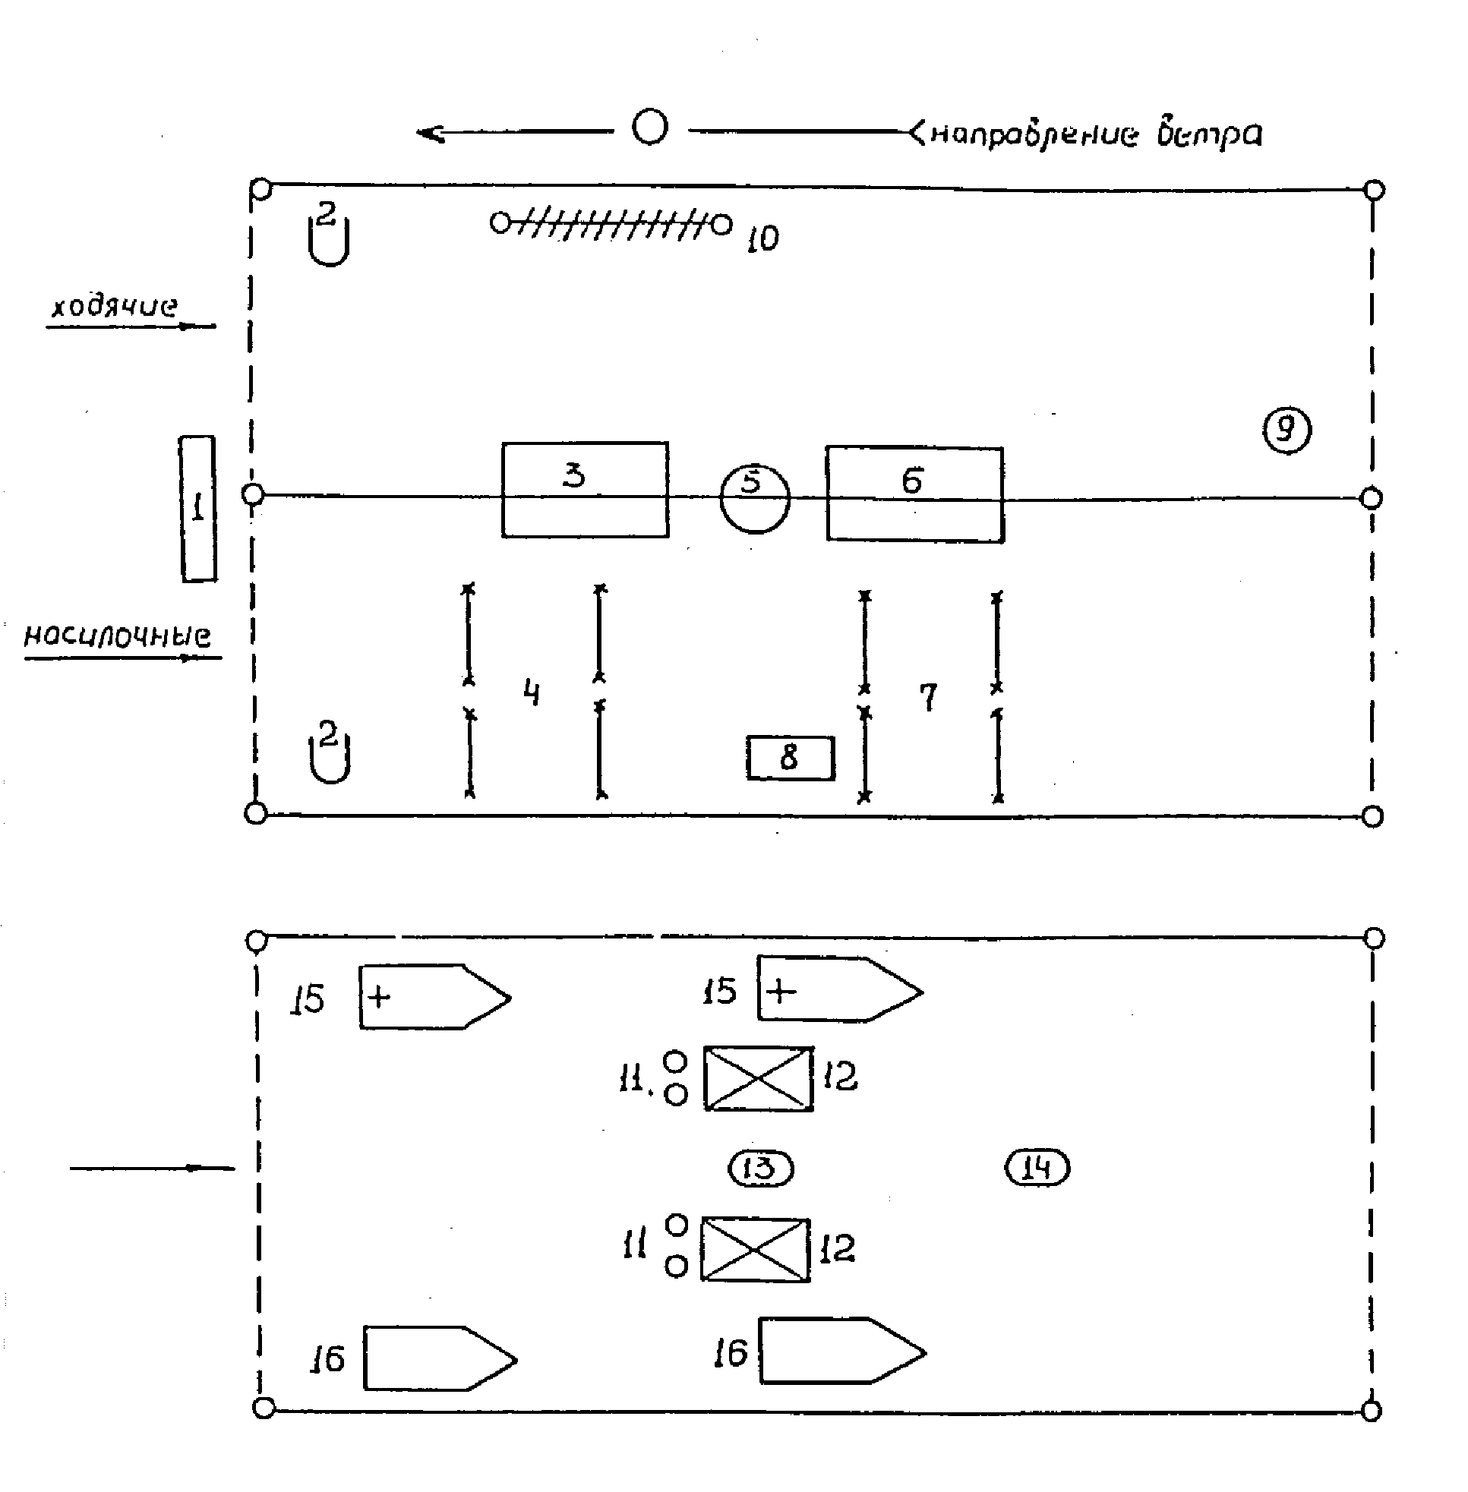
Площадка специальной обработки медицинского отряда

Примечания:
Вверху – площадка санитарной обработки личного состава, раненых и больных, внизу – площадка специальной обработки транспорта и имущества.
1 – ящик для сбора снаряжения; 2 – мешок для сбора зараженных средств индивидуальной защиты кожных покровов; 3 – стол для противохимических средств (ИПП, РДП-4, часть комплекта ИДПС-69, ванночки с мыльным раствором, тампоны); 4 – место для частичной санитарной обработки носилочных пораженных; 5 – яма для сбора грязных тампонов и ветоши; 6 – стол для средств антидотной терапии; 7 – место для снятия средств индивидуальной защиты органов дыхания и одевания незараженного белья и обмундирования; 8 – обменный фонд белья; 9 – умывальник; 10 – стойка с вешалками для дезактивации обмундирования; 11 – емкости для дегазирующих и дезактивирующих растворов; 12 – автомобильный комплект специальной обработки техники ДК-4; 13 – место для специальной обработки носилок и другого медицинского имущества; 14 – место для чистых носилок; 15 – санитарный транспорт; 16 – машины подвоза (грузовой транспорт)

При определении нуждаемости в проведении специальной обработки санитарный инструктор-дозиметрист распределительного поста руководствуется следующим: в проведении специальной обработки нуждаются пораженные, санитарный транспорт и медицинское имущество, поступившее из:
- очагов поражения стойкими ОВТВ;
- очагов поражения БС;
- радиационных очагов, имеющее степень радиоактивного загрязнения выше допустимых величин (таблица 1).
Частичная специальная обработка в медицинском отряде осуществляется на площадке специальной обработки (ПСО), включающей :
- площадку санитарной обработки;
- площадку специальной обработки транспорта и имущества.
Площадка санитарной обработки ПСО, размером 20 х 30, развертывается невдалеке от распределительного поста не ближе 25 метров с подветренной стороны от других функциональных подразделений медицинского отряда.
Руководит работой ПСО санитарный инструктор, в помощь которому обычно выделяют 1 – 2 звена санитаров-носильщиков и 2 – 3 человека из команды выздоравливающих. Они же осуществляют развертывание ПСО и организуют ее работу.
Для материально-технического оснащения площадки необходимо использовать комплекты дегазации одежды (ИДПС-69), , автомобильный комплект специальной обработки техники ДК-4, индивидуальный комплект для специальной обработки автомобильного транспорта (ИДК-1), дегазирующие порошковые пакеты, а также другие рецептуры, обеспечивающие эффективную дегазацию, дезактивацию и дезинфекцию.
ПСО разделяется на две части: для обработки тяжелопораженных и легкопораженных, каждая из которых делится на грязную и чистую половины.
На «грязной» половине ПСО выделяют места для обезвреживания одежды, обуви, устанавливают стол для противохимических средств.
На «грязной» половине площадки с пораженного снимаются средства защиты кожи и складываются в специальный мешок; тампонами, смоченными жидкостью ИПП, обрабатываются кисти рук, шея и прилегающие участки обмундирования (воротник, манжеты куртки); обрабатывается дегазирующей жидкостью ИПП лицевая часть противогаза (без его снятия), одежды обрабатывается дегазирующим порошком из пакета ДПС.
На «чистой» половине площадки (в зимнее время – в палатке) после снятия противогаза обрабатывается лицо дегазирующей рецептурой ИПП. На площадке санитарной обработки ПСО может оказываться неотложная помощь, для чего на столе для лекарственных препаратов предусмотрен запас антидотов и перевязочных пакетов индивидуальных. Одежда и белье тяжелопораженным по возможности заменяют на чистое.
После частичной санитарной обработки санитары-носильщики доставляют тяжелопораженного на сортировочную площадку медицинского отряда. Личный состав, привлекаемый для работы на площадке санитарной обработки, должен использовать средства индивидуальной защиты органов дыхания и кожных покровов. При угрозе химического заражения для этих целей могут применяться общевойсковой фильтрующий противогаз и общевойсковой защитный комплект (ОЗК) или комплект Л-1, кроме того необходимо периодически дегазировать свои защитные перчатки, а также предметы, с которыми контактируют. Для защиты от возможных поражений РВ достаточно использовать респиратор, защитные очки, защитный фартук, нарукавники, перчатки и чулки, надетые поверх халата и общевойскового комплексного защитного костюма (ОКЗК).
Вне путей движения, на расстоянии 20 – 25 метров от площадки санитарной обработки, выделяется участок для площадки специальной обработки транспорта и имущества. На этой площадке развертываются комплект ДК-4 (ИДК-1) и емкости с дегазирующими и дезактивирующими растворами, с помощью которых водители самостоятельно проводят специальную обработку автотракторной техники и другого транспорта подвоза.
На этой же площадке санитар (санитарный инструктор-дезинфектор) осуществляет дегазацию и дезактивацию небольших количеств медицинского имущества, в том числе носилок, клеенок, простыней и т.п. Средства индивидуальной защиты, снаряжение, белье и одежды, оставшиеся после переодевания пораженных стойкими ОВТВ, складываются в герметичные прорезиненные мешки и направляются на пункты специальной обработки, где и проводится их полная дегазация.

2.3 Организация и проведение полной специальной обработки
в подвижном госпитале

В целях предотвращения возможности вторичных радиационных или химических поражений раненых и больных (пораженных), а также личного состава НАСФ ГОЗ в подвижных госпиталях проводится полная специальная обработка. Нуждаемость в проведении специальной обработки определяется на распределительном посту подвижного госпиталя санитаром инструктором-дозиметристом, оснащенным приборами радиационной и химической разведки (ВПХР, ДП-5).
Порядок работы санитарного инструктора-дозиметриста и группы, на которые распределяются пораженные в зависимости от нуждаемости в санитарной обработке такие же, что и в медицинском отряде. Кроме того, он дополнительно выявляет лиц, которым ранее была проведена частичная санитарная обработка со сменой одежды. Если нуждаемости в полной санитарной обработке больше нет, то эта группа пораженных может сразу направляться на сортировочную площадку приемно-сортировочного отделения, а все нуждающиеся в проведении санитарной обработки направляются в отделение специальной обработки госпиталя.
Рис. 2
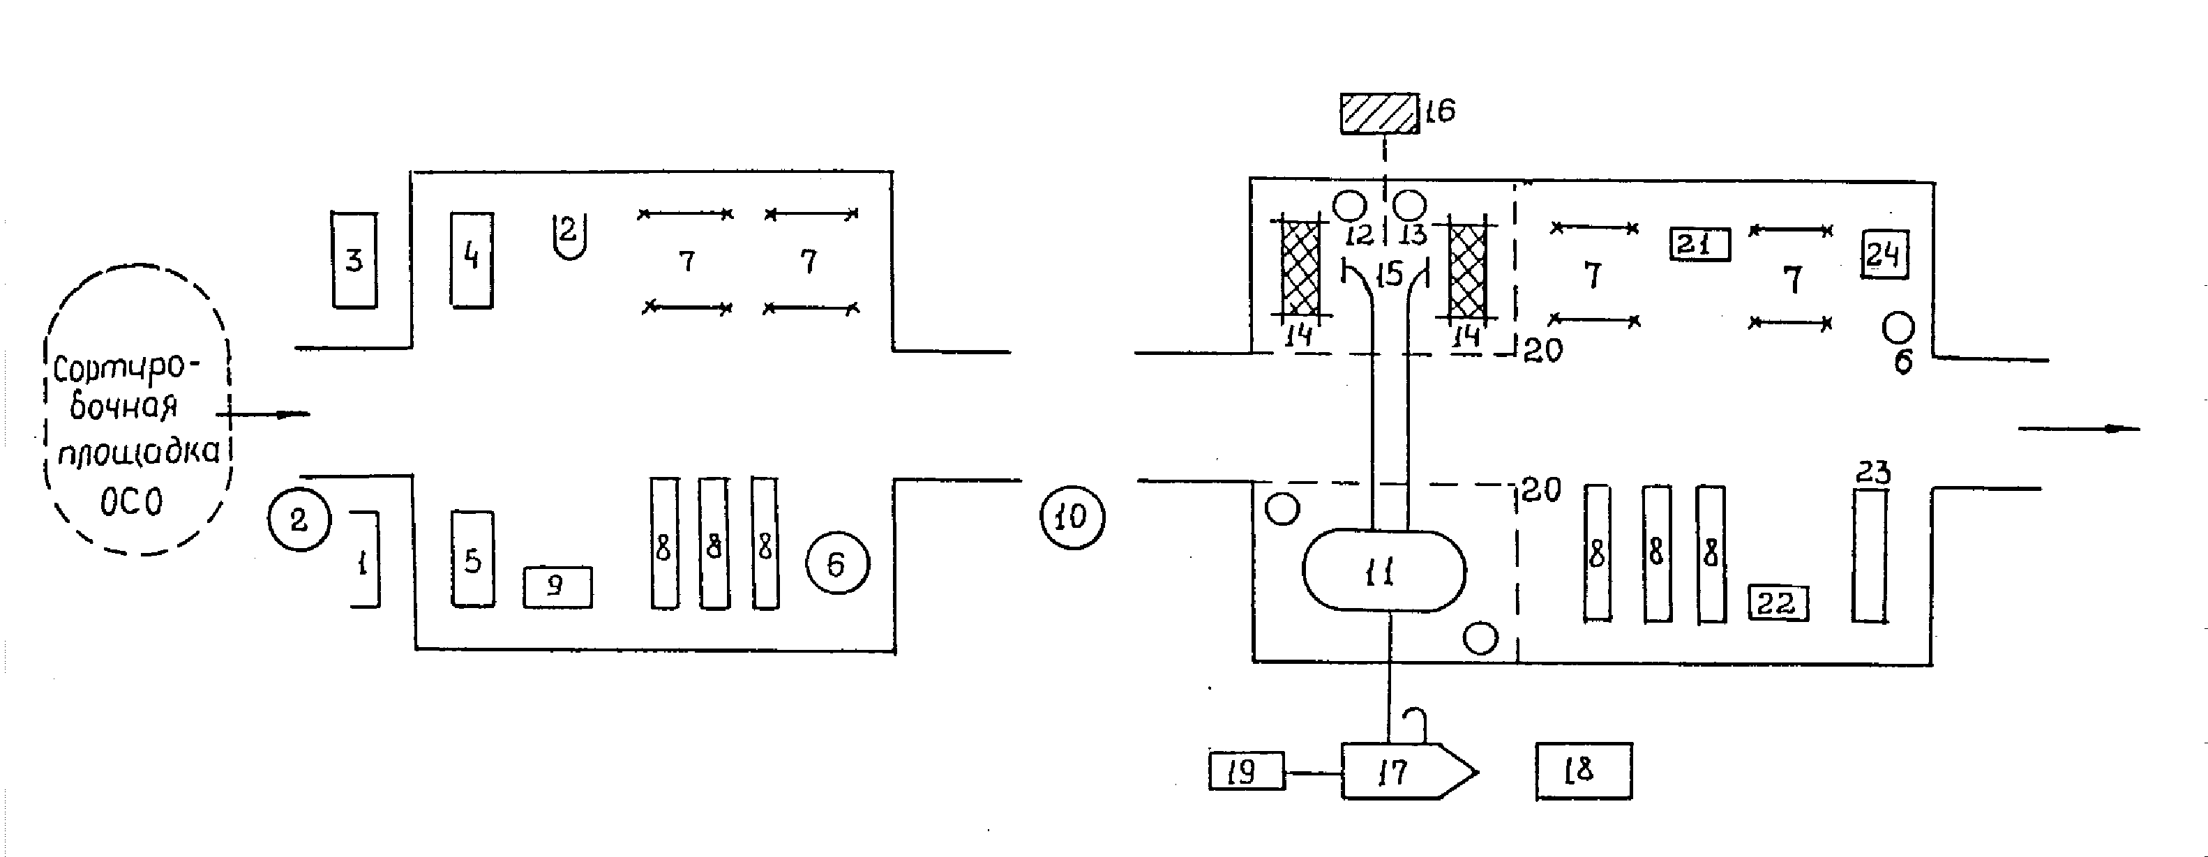
Площадка санитарной обработки отделения специальной обработки подвижного госпиталя

Примечания:
1 – обменный фонд носилок; 2 – мешки для сбора средств индивидуальной защиты кожных покровов и одежды; 3 – ящик для имущества; 4 – стол для сортировочных марок, полиэтиленовых пакетов с пробирками, противохимических средств; 5 – стол для медицинских средств и регистратора; 6 – умывальник; 7 – подставка под носилки; 8 – скамейки для ходячих раненых и больных; 9 – комплект СО (санитарная обработка); 10 – мешок (ящик) для сбора респираторов и противогазов; 11 – душевой прибор; 12 – ведро (тазик) для чистых мочалок и мыла; 13 – ведро (тазик) для грязных мочалок; 14 – специальные носилки на подставках для проведения санитарной обработки носилочных раненых и больных; 15 – переносные душевые сетки; 16 – поглощающий колодец; 17 – дезинфекционно-душевая установка ДДА (ДДП); 18 – резервуар для воды; 19 – цистерна для воды; 20 – полиэтиленовая пленка для моечной; 21 – кислородный ингалятор; 22 – стол для медикаментов, сортировочных марок, стерилизатора; 23 – стеллаж с обменным фондом обмундирования и белья; 24 – хозяйственный стол (ящик для имущества)

Отделение специальной обработки развертывается на удалении 30 – 50 м от других функциональных подразделений госпиталя с подветренной стороны, по возможности вблизи водоисточника. Основными задачами отделения являются:
- прием и регистрация пораженных, определение очередности и объема санитарной обработки;
- оказание неотложной медицинской помощи;
- проведение полной или частичной санитарной обработки раненых и больных;
- дегазация и дезактивация средств индивидуальной защиты, обмундирования и медицинского имущества;
- дегазация и дезактивация транспорта.
Для выполнения этих задач в ОСО развертывают три площадки:
- санитарной обработки;
- специальной обработки одежды и имущества;
- специальной обработки транспорта (рисунок 2).
Начальником отделения специальной обработки, как правило, назначается фельдшер, в помощь которому выделяются санитарные инструктора, санитары, помощники из команды выздоравливающих, обычно в количестве 20 – 22 человек.
Площадка санитаркой обработки пораженных развертывается в помещениях (или палатках типа УСТ-56 и УСБ-56), где на ней оборудуются раздевальная, моечная и одевальная.
При благоприятных погодных условиях перед площадкой санитарной обработки развертывается сортировочная площадка, при неблагоприятных - развертывается сортировочная палатка, в которой сосредоточиваются пострадавшие, нуждающиеся в санитарной обработке. Сортировочная и раздевальная развертываются в палатках УСТ-56. Раздевальная предназначена для:
- приема и регистрации;
- определения объема и очередности санитарной обработки в соответствии с характером ранения и степени заражения ОВТВ (РВ, БС) пораженных.
- оказание неотложной медицинской помощи;
- подготовка пораженных к проведению санитарной обработки.
Здесь осуществляется регистрация пораженных в журнале учета, прием от них документов, снятие показаний с индивидуальных дозиметров и регистрация полученных доз в личной карточке и в журнале учета доз облучения.
Результаты сортировки закрепляются марками:
ПСО-1– полная санитарная обработка в 1-ю очередь;
ПСО-2 – полная санитарная обработка во 2-ю очередь;
ЧСО – частичная санитарная обработка.
По показаниям пострадавшим вводят антидоты (будаксим, афин, атропин), противосудорожные препараты и симптоматические средства. Проводится при необходимости частичная санитарная обработка жидкостью ИПП-11 (ИПП-8), дегазируется противогаз. На раненных в голову надевается шлем ШР-3.
Ходячие пораженные ОВ раздеваются самостоятельно или при помощи товарищей; носилочных раздевают санитары. Зараженные ОВТВ шины и верхние слои повязки увлажняются жидкостью ИПП или обрабатываются ДПС (ДПС-1 и др.). Повязки защищаются от намокания при санитарной обработке полиэтиленовыми чехлами.
В целях предотвращения десорбции обмундирование на пострадавших обрабатывается дегазирующим порошком табельных пакетов ДПС-1 (ДПС; ДПП).
Зараженные белье и одежду пораженных собирают в специальные прорезиненные мешки, маркируют и направляют на площадку специальной обработки. Дубликат маркировочного номера вручают (закрепляют) пораженному. Документы складывают в специальные полиэтиленовые мешки. В проходе в моечную (в тамбуре палатки) с пораженного снимают противогаз, маркируют и помещают в ящик или прорезиненный мешок.
При раздевании тяжелопораженного под него подкладывается (развертывается из рулона) чистая клеенка. После перекладывания пораженного на специальные (перфорированные) носилки санитары-носильщики доставляют его в моечную.
Пораженным крайне тяжелой степени полная санитарная обработка противопоказана, поэтому ограничиваются ЧСО со сменой белья и одежды.
Между тамбурами раздевальной и моечной делается разрыв («воздушный коридор»; который достигается закреплением плащ-накидок на стойках) в 2 – 3 м; чтобы пары ОВТВ не проникали в моечную. Здесь работают фельдшер, регистратор-парикмахер, 2 санитара-раздевальщика, 2 санитара-носильщика.
Обеспечивает работу отделения санитарной обработки дезинфекционно-душевые установки. Оснащение: дезинфицирующие комплекты , ИПП, ШР, ВПХР, ПК-56, ДПС-1, антидоты в ампулах, противосудорожные, противорадиационные и противоболевые средства в ампулах.
При приеме пораженных химическим оружием персонал отделения специальной обработки в раздевальной работает в противогазах, импрегнированном обмундировании, в защитных перчатках и чулках, фартуках и нарукавниках.
Моечная размещается в отгороженной части палатки типа УСБ-56. С одной стороны оборудуются места с перфорированными носилками (на прорезиненной основе) и переносными душевыми сетками для помывки теплой водой тяжелопораженных, с другой – для помывки ходячих легкопораженных под душевым прибором установки ДДА. Моечная оснащается емкостями с дегазирующими, дезактивирующими растворами, тазами; мочалками и запасом мыла.
В моечной работают 2 санитара-душора и водитель-дезинфектор установки в защитных очках, анатомических перчатках, нарукавниках и фартуках. Одномоментно в моечной можно подвергать санитарной обработке 2 носилочных; 2 – 3 сидячих пораженных ОВТВ.
Из моечной пораженные направляются в одевальную. Раздельность потоков носилочных и ходячих сохраняется. Одевальная размещается в большей части палатки УСБ-56. В ней производится контроль полноты санитарной обработки при заражении ОВ, одевание пораженных, выдача им документов, противогазов, обуви (после обеззараживания), оказание при необходимости неотложной медицинской помощи и внутритпунктовая сортировка (если в одевальную выделяется врачебно-сестринская бригада). С помощью сортировочных марок обозначается, в какое функциональное подразделение подвижного госпиталя должен быть направлен пострадавший и в какую очередь.
Одевальная оснащается средствами оказания неотложной медицинской помощи (антидоты, противосудорожные, противорадиационные и противоболевые средства в ампулах), кислородным ингалятором КИ-4, радиометром-рентгенометром ДП-5В (ИМД-1), сортировочными марками, обменным фондом белья и одежды, теплыми одеялами, скамейками, подставками для носилок, предметами ухода за больными. В одевальной работают санитарный инструктор-дозиметрист; санитары-одевальщики и два санитара-носильщика. При необходимости для работы в одевальную выделяются одна-две врачебно-сестринские бригады.
Площадка специальной обработки одежды и имущества размещается не ближе 50 м от других функциональных подразделений госпиталя с подветренной стороны вблизи от площадки санитарной обработки. Размеры площадки зависят от количества имущества, подлежащего дегазации и дезактивации. На ней также выделяют грязную и чистую половины. На грязной половине размещают необходимые средства для проведения дегазации и дезактивации одежды и имущества, отрывают сточные канавы и поглощающие колодцы, устанавливают знаки ограждения. На чистой половине оборудуют места для размещения обработанного обмундирования и имущества. Основными задачами площадки специальной обработки одежды и имущества являются:
- дезактивация средств индивидуальной защиты, снаряжения, одежды и обуви;
- дегазация средств индивидуальной защиты органов дыхания;
- сбор обмундирования, обуви, снаряжения и средств индивидуальной защиты, зараженных ОВТВ, а также одежды, не поддающегося дезактивации до безопасных величин, для отправки на ПуСО;
- дегазация и дезактивация носилок и других предметов медицинского имущества;
- доставка обработанных средств индивидуальной защиты в одевальную.
На площадке специальной обработки одежды и имущества обычно работает санитарный инструктор-дезинфектор, в помощь которому выделяется несколько человек из команды выздоравливающих. Все они должны работать в средствах индивидуальной защиты органов дыхания и кожных покровов. Здесь с помощью дегазирующих и дезактивирующих растворов и технических средств проводится специальная обработка носилок, противогазов, отдельных видов медицинского имущества при малых масштабах заражения, а при возможности – и небольшого количества средств индивидуальной защиты кожных покровов и обмундирования. Вариант развертывания площадки специальной обработки одежды и имущества представлен на рисунке 3.
Рис.3

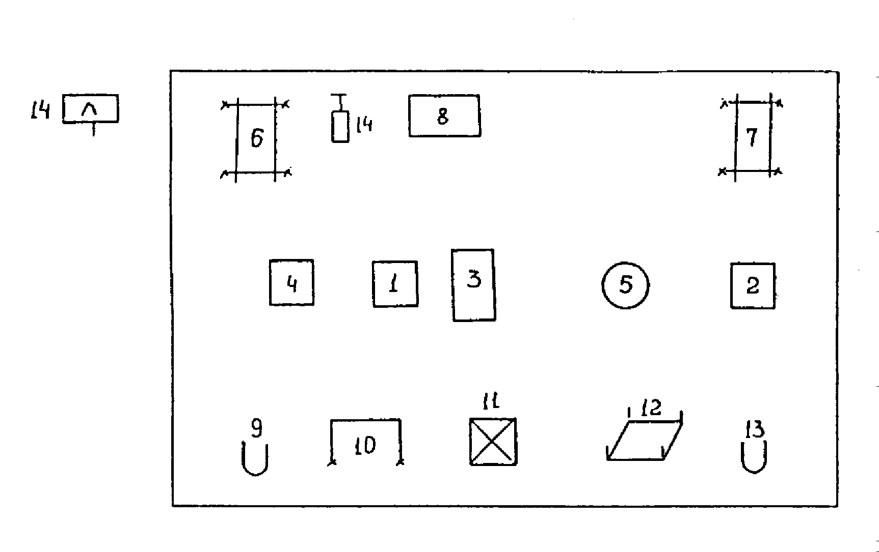
Площадка специальной обработки обмундирования и имущества подвижного госпиталя

Примечания:
1 – стол для дегазирующих средств; 2 – стол для обработанного имущества; 3 – ящик для грязных тампонов; 4 – ящик с ветошью; 5 – умывальник; 6 – загрязненные носилки; 7 – обработанные носилки; 8 – место для обработки респираторов и противогазов; 9 – мешок с зараженной одеждой; 10 – перекладина для дезактивации одежды и средств индивидуальной защиты кожных покровов; 11 – место для веников, щеток, выколоток; 12 – подставки под обувь; 13 – мешок для обработанной одежды; 14 – знаки “Заражено”

После дегазации и дезактивации обработанное одежды и имущество размещается на чистой половине площадки, после чего противогазы и одежда переносятся в одевальную площадки санитарной обработки. При необходимости дегазации или дезактивации большого количества медицинского имущества может дополнительно развертываться площадка специальной обработки медицинского имущества.
На расстоянии 10 – 15 м от площадки санитарной обработки развертывается площадка специальной обработки транспорта (рис. 4). Она также делится на две части (грязную и чистую) и обозначается знаками ограждения. На зараженной части площадки выделяют места для стоянки транспорта и специальной обработки автомобилей и носилок, отрывают яму для сточных вод и продуктов дегазации, на чистой организуют место сбора и укомплектования транспорта. Основной задачей площадки является проведение полной дегазации и дезактивации транспорта, доставившего раненых и больных (пораженных). Здесь же могут дегазироваться и дезактивироваться носилки, которые необходимо вернуть вместе с транспортом.

Рис.4
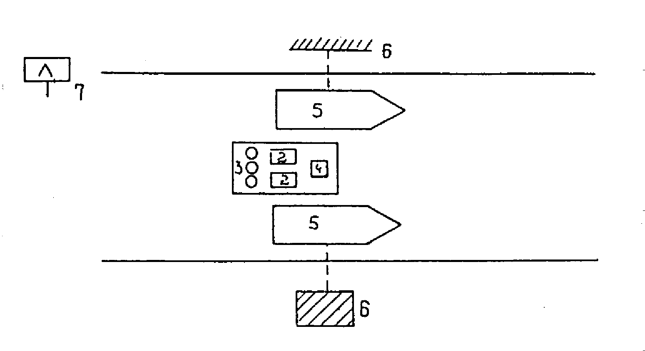

Площадка специальной обработки транспорта отделения специальной обработки подвижного госпиталя

Примечания:
1 – щит деревянный; 2 – комплект ДК-4; 3 – емкости для дегазирующих и дезактивирующих растворов; 4 – ящик с ветошью, веники; 5 – автомобиль; 6 – яма для сточных вод; 7 – знак “Заражено”

Под руководством выделенного на площадку санитара водители автомобилей самостоятельно проводят специальную обработку транспорта, используя комплекты ДК-4 или ИДК-1. Для обеспечения работы площадки обычно выделяются еще 1 – 2 помощника из команды выздоравливающих, которые участвуют в разведении дегазирующих и дезактивирующих растворов, снаряжении технических средств и т.д.

Вопрос 3 Специальная обработка медицинского имущества

Медицинское имущество может быть заражено ОВТВ вследствие распространения на районы развертывания НАСФ ГОЗ первичного и вторичного облака зараженного воздуха; РВ – вследствие их выпадения их из облака ядерного взрыва или при нахождении их на зараженной местности, а также при оказании помощи непосредственно в очагах массовых санитарных потерь.
Дегазация и дезактивация медико-санитарного имущества проводится силами и средствами НАСФ ГОЗ теми же методами и способами, которые используются для специальной обработки техники и различных видов иного имущества. В тех случаях, когда своими силами обеспечить проведение этих работ невозможно, имущество в специальных резиновых мешках направляется на пункты специальной обработки.
Заражаемость медико-санитарного имущества ОВТВ и РВ может быть разной. При выборе способа обработки необходимо учитывать свойства предметов медицинского имущества, их назначение, степень герметичности упаковки и характер заражения.
Медико-санитарное имущество, зараженное нестойкими ОВТВ, дегазируют проветриванием. Наибольшую опасность представляет имущество, зараженное стойкими ОВТВ в капельно-жидком состоянии. В этом случае дегазация должна быть проведена в кратчайшие сроки, так как проникновение ОВТВ в глубину пористых материалов приведет их в негодность.
Медикаменты, находящиеся в герметичной таре обрабатываются снаружи тампонами, смоченными дегазирующим раствором № 1 (при заражении Vi-газами и ипритами), или раствором № 2- (при заражении зарином и зоманом). После этого медикаменты пригодны к использованию. Медикаменты, хранящиеся в негерметичной или проницаемой для ОВТВ таре, при заражении капельно-жидкими ОВТВ уничтожаются, а при заражении парами – дегазируются по специальным режимам.
При загрязнении РВ герметичной упаковки медикаментов, она обрабатывается 0,15 % раствором дезактивирующим СФ-2у.
Способы специальной обработки отдельных видов медико-санитарного имущества приведены в таблице 2

Таблица 2

Дегазация и дезактивация медико-санитарного имущества

Наименование предметов | Дегазация | Дезактивация
Перевязочный материал, лямки санитарные | Кипячение в 2% растворе соды в течение 1 ч. Большие партии направляются на ПуСО для дегазации. | Стирки с моющими средствами; при целой упаковке – обметание ее щетками, обтирание влажными тампонами. Большие партии подлежат хранению до спада радиоактивности.
Вата | При заражении парами – проветривание 1-2 суток. При аэрозольном или капельно-жидком заражении - уничтожение | При целой упаковки - обметание ее щетками, обтирание влажными тампонами. При нарушении герметичности упаковки – уничтожение.
Хирургический инструментарий, шприцы | Протирание сухим тампоном, затем промывание в органическом растворителе с последующим кипячением в 2% растворе соды в течение 1 ч. | Промывание дезактивирующими растворами, обтирание тампонами, смоченными растворами комплексообразователей (1% раствор ЭДТА, 10% раствор цитрата натрия)
Резиновые изделия (жгуты, маски дыхательных аппаратов, грелки) | Кипячение в 2% растворе соды в течение 2 ч. | Промывание водой или дезактивирующим раствором, протирание влажными тампонами
Резиновые предметы, используемые в хирургической практике | При заражении аэрозолями или каплями стойких ОВТВ – уничтожение. При заражении парами – кипячение в 2% растворе соды не менее 2 ч. | Промывание водой или дезактивирующим раствором, протирание влажными тампонами
Металлические предметы (столы операционные, станки для раненых и т.д.), предметы из стекла, фарфора | Обработка при заражении Vi-газами, ипритами раствором №1, при заражении зарином, зоманом – № 2-ащ (бщ) с помощью ИДК-1, ДК-4 | Обмывание дезактивирующим раствором СФ-2у с помощью ИДК-1, ДК-4, обтирание тампонами, смоченными растворами комплексообразователей
Носилки санитарные и сумки медицинские войсковые | Обработка при заражении Vi-газами, ипритами раствором №1 с помощью ИДК-1, ДК-4, при заражении парами зарина, зомана – обработка ДПС-1 | Чистка щетками, обмывание водой или дезактивирующим раствором с помощью ИДК-1, ДК-4

После изучения материала лекции – ответить на тесты по ссылке

https://docs.google.com/forms/d/e/1FAIpQLSfzH5iUehpPBAjojVFEbJUgxFRUBSdEsZGgP344OBgsKyJiaA/viewform

